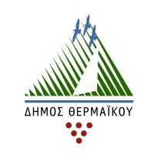 | 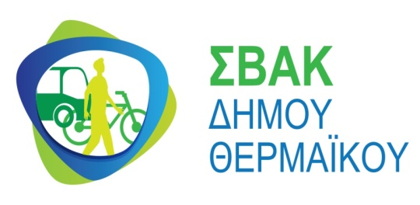

Περαία, 15/11/2022

ΔΕΛΤΙΟ ΤΥΠΟΥ
Ηλεκτρονική Διαβούλευση
Αρχικού Κοινού οράματος/ Προτεραιοτήτων & Εναλλακτικών Σεναρίων Διαχείρισης της Κινητικότητας
στο πλαίσιο του Σχεδίου Βιώσιμης Αστικής Κινητικότητας (ΣΒΑΚ) του Δήμου Θερμαϊκού

Ο Δήμος Θερμαϊκού εκπονεί Σχέδιο Βιώσιμης Αστικής Κινητικότητας (ΣΒΑΚ, βασικό κριτήριο του οποίου είναι η ικανοποίηση των υφιστάμενων και των μελλοντικών αναγκών μετακίνησης προκειμένου να βελτιωθεί η ποιότητα ζωής.
Αυτό επιτυγχάνεται με την εκπόνηση ενός ολοκληρωμένου σχεδίου με επίκεντρο την κινητικότητα κατοίκων, εργαζομένων και επισκεπτών που θα υποδεικνύει με σαφήνεια τα μέτρα και τις παρεμβάσεις που θα πρέπει να αναπτύξει ο Δήμος κατά την επόμενη δεκαετία.
Η συμμετοχή και η διαρκής ενημέρωση των πολιτών και φορέων αποτελούν βασική επιδίωξη σε όλα τα στάδια εκπόνησης του ΣΒΑΚ, από τη φάση ανάπτυξης μέχρι τη διαδικασία υλοποίησής του.
Στο πλαίσιο αυτό τίθεται σε ανοιχτή ηλεκτρονική διαβούλευση το αρχικό Κοινό Όραμα, οι προτεραιότητες του ΣΒΑΚ, καθώς και τα τρία (3) εναλλακτικά σενάρια για την κινητικότητα.
Οι υποβληθείσες απόψεις θα συντελέσουν ώστε να διαμορφωθεί το τελικό Κοινό Όραμα και οι προτεραιότητες του ΣΒΑΚ και τελικά να επιλεγεί η στρατηγική κατεύθυνση που θα πρέπει να δοθεί στο σχεδιασμό του συστήματος αστικής κινητικότητας στον Δήμο Θερμαϊκού με χρονικό ορίζοντα δεκαετίας.
Η διαδικασία συμπλήρωσης της φόρμας διαρκεί περίπου 5 λεπτά και αφορά άτομα ηλικίας άνω των 18 ετών.
Όσοι επιθυμούν, μπορούν να συμμετέχουν με τη χρήση του παρακάτω συνδέσμου.
https://docs.google.com/forms/d/e/1FAIpQLSfkdKzZxcap-AKB_sUb6PzobeYeMlVXIb6S2Jkqx_jHPBeFsA/viewform
Η φόρμα συμπλήρωσης θα είναι ανοιχτή έως τις 25/11/2022.
Παρακαλούμε για την έγκαιρη συμμετοχή σας.
Περισσότερες πληροφορίες σχετικά με το ΣΒΑΚ του Δήμου Θερμαϊκού στην ηλεκτρονική διεύθυνση: https://www.thermaikos.gr/svak-dimou-thermaikou/

